# 中标结果公告

一、项目编号：510182202100078

二、项目名称：彭州市气象局2021年彭州市大气污染防治气象联防联控服务平台（一期）设计应用政府采购项目

三、中标（成交）信息

供应商名称：南京信大气象科技有限公司

供应商地址：南京市江北新区中山科技园科创大道9号A11幢506室

中标金额：424.4万元

四、主要标的信息

|  |
| --- |
| 服务类 |
| 名称：彭州市气象局2021年彭州市大气污染防治气象联防联控服务平台（一期）设计应用政府采购项目  服务范围：以新材料产业园为中心，以气象自动站、雷达、卫星、数值预报模式、环境监测站、新材料产业园颗粒物信息、排放口信息等为数据信息源，模拟新材料产业园气体和颗粒物排放、扩散路径，形成大气环境排放、输送和扩散的实时分析和预报系统，分析工业气体和大气颗粒物对周边环境的影响。  服务要求：基于当代最先进的中-小-微尺度数值模拟技术，建设和发展新材料产业园工业气体和大气颗粒物的扩散特征的实时分析和快速更新预报，能为合理制定园区生产计划和新材料产业园、毗邻市县区及四川盆地的文明生态建设提供必要的信息。另一方面，针对国家重大设施和地区，形成精确的颗粒物扩散路径的模拟预报能力，对园区安全具有重要意义等。  服务时间：12个月内完成  服务标准：1、生态环境行业政策  国务院办公厅《关于印发生态环境监测网络建设方案的通知》（国办发〔2015〕56号）；  省政府办公厅《关于印发四川省生态环境监测网络建设工作方案的通知》（川办函〔2017〕14号）；  成都市人民政府办公厅《成都市生态环境监测网络建设及责任分工工作方案》（成办函〔2017〕197号）。  2、安全规范  《计算机信息系统安全保护等级划分准则》GB17859-1999；  《信息安全技术信息系统安全管理要求》（GB/T20296-2006）  3、系统设计及技术部分  《环境空气质量标准（GB3095-2012）》；  《环境空气质量指数（AQI）技术规定（试行）（HJ633-2012）》；  《环境空气质量标准》（GB3095-2012）  《环境空气质量自动监测技术规范》（HJ/T193-2005）  《环境空气质量标准》（GB3095-2012）  《环境空气质量指数（AQI）技术规定（试行）》（HJ 633-2012）  《大气污染物名称代码》（HJ 524-2009）  《计算机软件可靠性和可维护性管理》（GB/T14394-1993）  《信息技术软件维护》（GB/T20157-20060）  4、如有最新标准按照最新标准执行。 |

五、评审专家（单一来源采购人员）名单：袁颖达、李聪、王倩

六、代理服务收费标准及金额：根据成本加合理利润原则及《国家发展改革委关于进一步放开建设项目专业服务价格的通知》发改价格〔2015〕299号文规定按照采购预算的1.5%向成交人收取招标代理服务费37500元

七、公告期限

自本公告发布之日起1个工作日。

八、其他补充事宜

监管单位：彭州市财政局，联系电话：028-83888323。计划备案号：(2021)0188号。品目编码及名称：C020103-应用软件开发服务。本项目采购预算250万元，最高限价226.86万元。推进四川省政府采购供应商信用融资：根据《四川省财政厅关于推进四川省政府采购供应商信用融资工作的通知》（川财采〔2018〕123号）、《成都市中小企业政府采购信用融资暂行办法》、《成都市级支持中小企业政府采购信用融资实施方案》，有融资需求的供应商可根据四川政府采购网公示的银行及其“政采贷”产品，自行选择符合自身情况的“政采贷”银行及其产品，凭中标（成交）通知书向银行提出贷款意向申请。银行应及时按照有关规定完成对供应商的信用审查以及开设账户等相关工作。

九、凡对本次公告内容提出询问，请按以下方式联系。

## 1.采购人信息

名 称：　彭州市气象局

地 址：　彭州市致和镇天彭大道630号

联系方式：　李老师；028-83810577

## 2.采购代理机构信息

名 称：　四川采易通招标代理有限公司

地　 址：　中国（四川）自由贸易试验区成都高新区天府二街166号雄川金融中心1栋09层05号

联系方式：　王老师； 028-62093108

## 3.项目联系方式

项目联系人：王老师

电　 话：　028-62093108

十、附件

1.采购文件（*已公告的可不重复公告*）

2.被推荐供应商名单和推荐理由（*适用于邀请招标、竞争性谈判、询价、竞争性磋商采用书面推荐方式产生符合资格条件的潜在供应商的*）

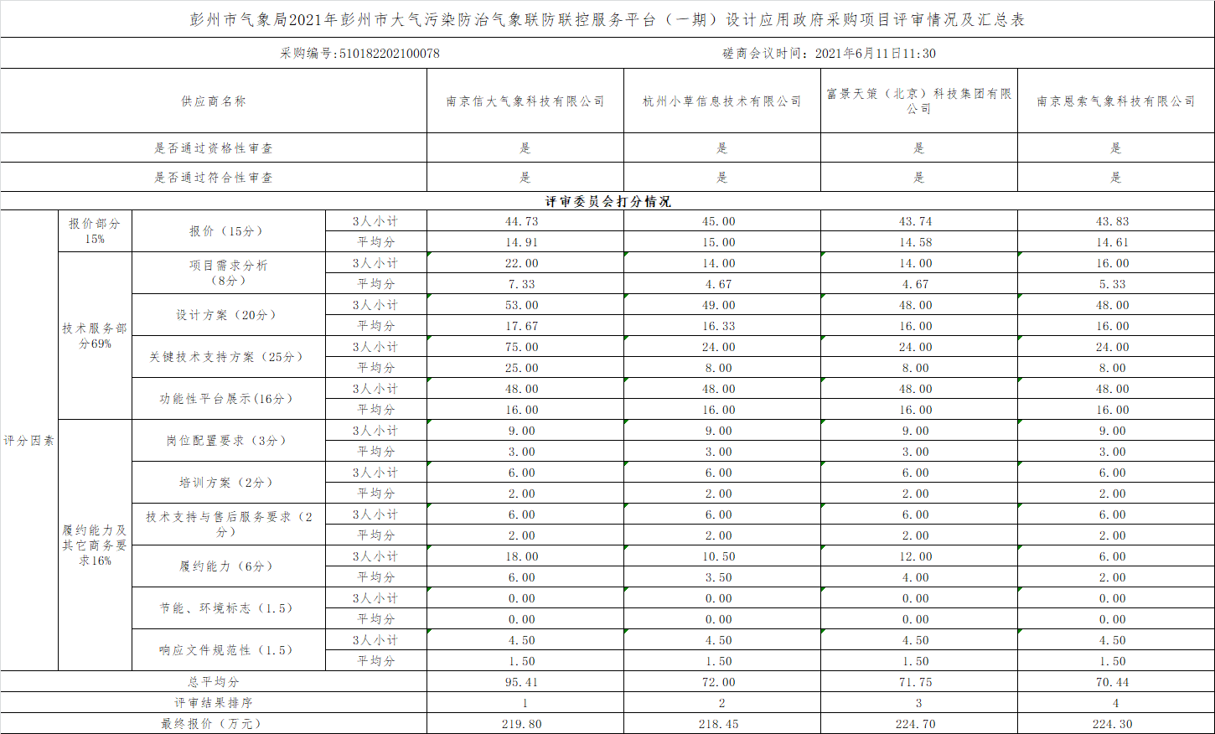

3.中标、成交供应商为中小企业的，应公告其《中小企业声明函》

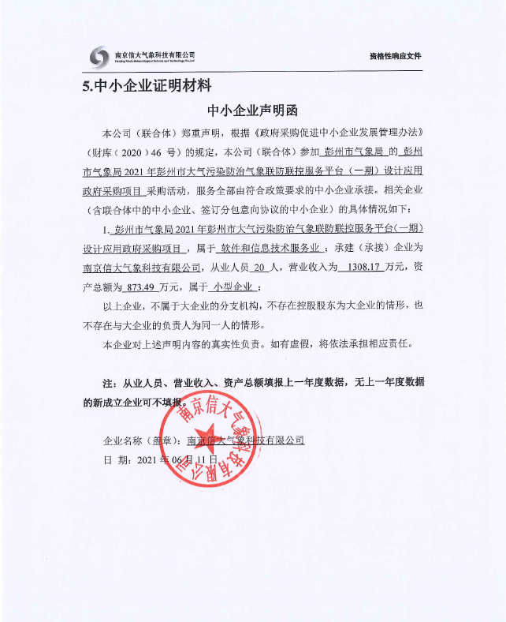

4.中标、成交供应商为残疾人福利性单位的，应公告其《残疾人福利性单位声明函》

5.中标、成交供应商为注册地在国家级贫困县域内物业公司的，应公告注册所在县扶贫部门出具的聘用建档立卡贫困人员具体数量的证明。